**Изменения в структуре и функциональной активности поджелудочной железы при моделировании сахарного диабета 2 типа.**

Нарушения, происходящие в эндокринной части поджелудочной железы являются терапевтическими мишенями для лечения сахарного диабета 2 типа. Поэтому важно понимать какие изменения появляются на самых ранних стадиях развития заболевания. Для моделирования сахарного диабета 2 типа использовали стрептозотоцин и никотинамид. Животные были разделены на 4 группы: интактная группа, контрольная группа с введением физиологического раствора, группа с сахарным диабетом 30 суток, группа с сахарным диабетом 60 суток. Для верификации модели делали тест толерантности к глюкозе. Повышение уровня глюкозы натощак и через 2 часа после введения глюкозы, а также незначительное снижение уровня инсулина соответствовали развитию сахарного диабета 2 типа. На модели сахарного диабета 2 типа изучали функциональную активность эндокринной части поджелудочной железы на ранних стадиях заболевания. В островках на 30 сутки развития заболевания на фоне воспалительной реакции количество β-клеток уменьшилось практически вдвое, в то время как количество самих островков, их площадь и общее содержание в них клеток не изменились по сравнению с интактной группой. На 60 сутки появилась тенденция к увеличению пролиферативной активности β-клеток.

*Ключевые слова:*Сахарный диабет, β-клетка, инсулин, пролиферация, модель сахарного диабета, островок, тест толерантности к глюкозе.

*Введение*

Сахарный диабет 2 типа (СД2) является одним из социально значимых заболеваний: на сегодняшний день по данным ВОЗ около 400 миллионов человек на планете имеют такой диагноз. Диабет 2 типа оказывает существенное негативное влияние на качество жизни, приводит к инвалидности и смерти. Затраты, связанные со своевременным диагностированием, предотвращением и лечением этого заболевания оказывают существенное давление на систему здравоохранения всех развитых стран.

Сахарный диабет 2 типа характеризуется наследственной предрасположенностью, инсулинорезистентностью, толерантностью к глюкозе и относительной инсулиновой недостаточностью вследствие разрушения эндокринной части поджелудочной железы, а именно β-клеток панкреатических островков. Инсулинорезистентность чувствительных к инсулину тканей приводит на ранних стадиях к избыточной продукции инсулина β-клетками, а затем к постепенному снижению уровня инсулина в результате истощения β-клеток и, как следствие, к развитию гипергликемии. Независимо от причины возникновения, в основе всех типов СД лежит дисфункция β-клеток [1]. Терапия заболевания должна быть начата на ранних стадиях, чтобы предотвратить или замедлить прогрессирующую недостаточность β-клеток, которая уже обнаруживается у пациентов, имеющих нарушение толерантности к глюкозе [2]. Для поиска терапевтических мишеней важно изучить изменения, происходящие в эндокринной части поджелудочной железы на самых ранних стадиях развития сахарного диабета 2 типа.

Для моделирования сахарного диабета используют спонтанные – генетические и индуцированные – химические, хирургические, диета-индуцированные методы [3]. Для сахарного диабета 2 типа была выбрана химическая модель с применением стрептозотоцина (СТЗ) и никотинамида (НАД). В этой модели отсутствует инсулинорезистентность и ожирение. Симптомы, характерные для диабета 2 типа вызваны стрептозотоцином и никотинамидом. СТЗ является N-нитрозопроизводным глюкозамина и проникает в β-клетки через транспортер глюкозы GLUT2, приводя к алкилированию ДНК. Кроме того, СТЗ индуцирует активацию рибозилирования полиаденозиндифосфата и высвобождение оксида азота, а также разрушает НАД в β-клетках, который является антиоксидантом. В результате действия СТЗ панкреатические клетки разрушаются вследствие некроза. Введение НАД, смягчает действие СТЗ, вызывая лишь незначительное повреждение бета-клеток [4] [5]. У экспериментальных животных снижается продукция инсулина, развивается толерантность к глюкозе и умеренная гипергликемия, что характерно для сахарного диабета 2 типа.

*Материалы и методы*

***Лабораторные животные*** Эксперименты проводились на белых половозрелых крысах-самцах линии Вистар возрастом 12–13 недель. Все манипуляции с животными выполнялись в соответствии с этическими принципами и нормативными документами Директивы Европейского парламента и Совета Европейского Союза 2010/63/ЕС, Правилами проведения работ с использованием экспериментальных животных (приложение к приказу Минздрава СССР от 12.08.1977 г. № 755) и Федерального закона РФ «О защите животных от жестокого обращения» от 01.01.1997 г. На проведение исследования получено разрешение Этического Комитета ИИФ УрО РАН (протокол № 07/19 от 18.12.2019 г.) и Комиссии по биоэтике УрФУ имени первого Президента России Б.Н. Ельцина (протокол № 2 от 21.10.2020). РАН

Экспериментальные животные были разделены на 4 группы по 7 в каждой: интактная группа, контрольная группа с введением физиологического раствора, группа с сахарным диабетом 30 суток, группа с сахарным диабетом 60 суток.

Для создания модели СД2 предварительно внутрибрюшинно вводили водный раствор никотинамида (Sigma-Aldrich, США) 110 мг/кг, через 15 минут также внутрибрюшинно вводили раствор стрептозотоцина (Sigma-Aldrich, США) в цитратном буфере 65 мг/кг [6]. Животным контрольной группы были сделаны внутрибрюшинные инъекции 0,85% раствора хлорида натрия в таком же объеме.

Животные были выведены из эксперимента под действием эфирного наркоза методом декапитации. Для исследований забиралась кровь и поджелудочная железа.

***Верификация модели сахарного диабета***

Для верификации модели сахарного диабета 2 типа на 30 сутки эксперимента у животных измеряли уровень глюкозы, инсулина, гликированного гемоглобина в плазме крови, а также был проведен пероральный тест толерантности к глюкозе. Тест проводят, если концентрация глюкозы в плазме крови не превышает 6,4 ммоль/л у человека. Для крыс этот показатель поднимается до 10 ммоль/л. Тест показывает скорость поглощения клетками глюкозы, находящейся в крови. В норме после нагрузки глюкозой, ее концентрация в крови возрастает в течение первого часа на 50-80%, а через 2 часа ее уровень снижается до исходного или ниже. В случае нарушения толерантности значительное повышение концентрации глюкозы в плазме сохраняется более 2 часов. Согласно ВОЗ, в норме к концу второго часа уровень глюкозы у человека должен быть ниже 7,8 ммоль/л. Если уровень глюкозы в плазме крови находится между 7,8 и 11,1 ммоль/л, это указывает на нарушение толерантности к глюкозе, а уровень выше 11,1 ммоль/л подтверждает сахарный диабет. У грызунов уровень глюкозы в конце второго часа в норме должен быть не выше 8,3 ммоль/л [7]. Животным вводили раствор глюкозы из расчета 1г/кг интрагастрально натощак. Анализ крови на глюкозу осуществлялся через каждые 30 минут в течение 2 часов.

***Определение уровня инсулина***

Содержание инсулина в крови определяли методом иммуноферментного анализа с использованием прибора LAZURITE AUTOMATED ELISA SYSTEM и наборов для ИФА Rat/Mouse Insulin ELISA; Millipore.

***Морфологическое и морфометрическое исследование островков поджелудочной железы.***

Для анализа срезов поджелудочной железы использовали гистологический метод. Ткань поджелудочной железы фиксировали в 10% формалине в течение 24 часов при комнатной температуре. Затем фиксирующий раствор заменяли парафином, проводя ткань через растворы спирта с возрастающей концентрацией 50%, 70%, 95%, 100%этанола, далее трижды помещали в ксилол и дважды в горячий парафин с использованием автоматического процессора для приготовления гистологических образцов LeicaTP 1020. Полученный материал заливали в парафин и делали срезы толщиной 3-4 мкм. Срезы выдерживали в течение суток на предметных стеклах, покрытых адгезивным соединением поли-L-лизином (POLYSINE, MenzelGmbH&Co, KG). Депарафинирование осуществляли путем помещения стекол дважды в ксилол, затем дважды в 95% этанол и в дистилированную воду. Эта же пробоподготовка использовалась и для иммуногистохимических методов [8].

Для исследования морфологического строения экзокринной и эндокринной части поджелудочной железы применялся гистологический метод окраски гемотоксилином и эозином с использованием Autostainer DAKO. Исследование гистологических и иммуногистохимических препаратов осуществлялись под микроскопом марки Leica DM2500 c видеокамерой Leica DFC420. Оценка исследуемых показателей проводилась с помощью программного обеспечения Leica Application Suite.

Изменения в инсулинпродуцирующем аппарате поджелудочной железы изучали с помощью иммуногистохимического метода окрашивания с применением антител (Anti-RatInsulin/Proinsulinantibody; MA5-12042, ThermoScientific, Waltham). Срезы подвергали депарафинированию, регидратации с использованием Autostainer DAKO, после чего дважды промывали в фосфатном буфере ph7,6 (PBS). Затем производили блокировку эндогенной пероксидазы (HRP) с использованием перекиси водорода в течение 10 минут. Комплекс, образованный между HRP и избыточным количеством перекиси водорода каталитически инертен и в отсутствии донора электрона, например, хромогена, обратимо ингибируется, вызывая подавление активности эндогенной пероксидазы. После блокирования эндогенной пероксидазы стекла промывали в дистиллированной воде 2 минуты, в PBS дважды по 5 минут и инкубировали в течение 60 минут при 37°С на водяной бане с первичными антителами (Anti-RatInsulin/Proinsulinantibody; MA5-12042, ThermoScientific, Waltham)в разведении 1:200. Остаток не связавшихся реагентов отмывали в PBS (дважды по 5 минут) и осуществляли инкубацию в течение 60 мин при 37°С на водяной бане с вторичными антителами, конъюгированными с пероксидазой хрена (Goatanti-mouse, HRP conjugate, Millipore) в разведении 1:500, после чего промывали в PBS (дважды по 5 минут). Для визуализации антигенреактивных клеток использовали тест-систему NovolinkTMPolymerDetectionSystem (NovocastraLab.,Ltd), включающую хромогенный субстрат 3,3-диаминобензидин (DAB) в забуференном растворе. DAB-позитивные клетки идентифицировали по коричневому окрашиванию цитоплазмы клеток. Для исключения неспецифического окрашивания проводили постановку негативного и позитивного контроля. После окрашивания DAB (5 минут) промывали в дистиллированной воде 5 минут, окрашивали гематоксилином (7 минут) и промывали в водопроводной воде 5 минут. Обезвоживание в спиртах и просветление в ксилоле) проводили в автостейнере DAKO и заключали препараты под покровные стекла.

На гистологических препаратах определяли: количество панкреатических островков (ПО) в пересчете на 1 мм2паренхимы поджелудочной железы, (N/мм2), среднюю площадь ПО (мкм2), общую клеточность островка (относительное количество клеток в 1 мм2эндокринной ткани).

Во всех группах оценивали процентное содержание β-клеток в островке, и определяли содержание инсулина в инсулинпродуцирующих клетках. Интенсивность окраски соответствует количеству антител, связавшихся с антигенами, поэтому она является показателем содержания инсулина в β-клетках. Для измерения интенсивности окраски оценивали относительную оптическую плотность с помощью программы ВидеоТесТ – Морфология 5.0.

***Исследование пролиферативной активности***

Белок Ki-67 присутствует во всех активных фазах клеточного цикла (G1, S, G2 и митоз), но отсутствует в покоящихся клетках в фазе G0 [9]*.* Клеточная концентрация белка Ki-67 заметно возрастает в S-фазе клеточного цикла [10].

Для оценки пролиферативной активности β-клеток использовали метод двойной имунофлюоресцентной окраски. При иммунофлюоресцентной окраске антитела конъюгированы с флюоресцентными красителями. Использовались первичные антитела к инсулину (Anti-RatInsulin/Proinsulinantibody; MA5-12042, ThermoScientific, Waltham), первичные антитела к маркеру пролиферации клеток Ki-67(Anti-RatKi-67 antibody; PA1-21520), вторичные антитела, меченые alexa fluor Goat –anti-mouse, A31555 invitrogen вторичные антитела, меченые техасским красным: Goat –anti-mouse, T6390 invitrogen.

После депарафинирования препаратов, блокировали эндогенную пероксидазу перекисью водорода (10 минут), промывали в дистиллированной воде (2 минуты) и в PBS 7,6 (дважды по 5 минут). Для снижения фонового окрашивания, обусловленного гидрофобными взаимодействиями белков ткани с антителами, инкубировали стекла с раствором BlockAid™ BlockingSolution, invitrogen, в течение 60 минут на водяной бане при комнатной температуре, после чего инкубировали с первичными антителами к маркеру пролиферации клеток Ki-67. (Anti-RatKi-67 antibody; PA1-21520) в разведении 1:100 при 4 °С на водяной бане в течение ночи. Затем промывали в PBS трижды по 5 минут. Дальнейшие действия проводили в темноте для того, чтобы избежать выцветания флюоресцентных красителей. Образцы инкубировали с вторичными антителами Goat –anti-mouse, мечеными alexafluor, A31555 invitrogen в разведении 1:50 в течение 60 мин при 37°С на водяной бане, промывали в PBS трижды по 5 минут, инкубировали с первичными антителами к инсулину (Anti-RatInsulin/Proinsulinantibody; MA5-12042, ThermoScientific, Waltham) в разведении 1:300 в течение 60 мин при 37°С на водяной бане, промывали в PBS трижды по 5 минут, инкубировали с вторичными антителами Goat –anti-mouse мечеными техасским красным, T6390 Invitrogen в разведении 1:100 в течение 40 мин при 37°С на водяной бане, промывали в PBS трижды по 5 минут. Ядра окрашивали DAPI (4′,6-diamidino-2-phenylindole), ThermoFisherScientific, в течение 5 минут, промывали дистиллированной водой 2 минуты. Обезвоживание в спиртах и просветление в ксилоле проводили в автостейнере DAKO и заключали препараты под покровные стекла.

***Исследование цитокинов***

Для исследования цитокинов в поджелудочной железе, готовили гомогенат ткани поджелудочной железы. После извлечения поджелудочную железу промывали, затем помещали в PBS ph7,8 из расчета 250 мг на 1,5 мл. Все процедуры проводили на льду для предотвращения протеолиза. Ткань дезагрегировали с использованием автоматизировнной системы для дезагрегации тканей Medimachine, BectonDickinson. Суспензию пропускали через фильтр falcon, BD Bioscience, размером пор 50 мкм, затем центрифугировали 30 минут при 4˚C, 15 000 g, собирали супернатант и разводили в 2 раза.

Концентрацию цитокинов TNF-α, TGFβ-1, IL-1, INF-γ оценивали в гомогенате поджелудочной железы и в плазме крови на приборе LAZURITE AUTOMATED ELISA SYSTEM с использованием наборов для ИФА: INF-γ крысы, 96 тестов, BMS627Bioscience, TNF alpha крысы, с плашками, 96 тестов, BMS622 Bioscience, TGF beta-1 крысы, 2х96 тестов, BMS623 Bioscience

***Статистическая обработка результатов***

Статистическая обработка проводилась в программном пакете Origin Lab при помощи непараметрического критерия Краскела - Уоллеса для множественных парных сравнений. Отличия считались достоверными при P<0,05.

*Результаты*

***Тест толерантности к глюкозе***

После моделирования сахарного диабета 2 типа концентрация глюкозы в плазме крови натощак была повышена и составляла 9,2±0,3 ммоль/л (P<0,05) (рис. 1). Уровень глюкозы в плазме крови после перорального теста на толерантность к глюкозе в конце второго часа был выше уровня глюкозы до начала теста и составлял 11,93 ммоль/л, что указывает на нарушение толерантности к глюкозе (рис. 1).

**Уровень инсулина был понижен** по сравнению с контролем: 48,73±2,26 пкг/мл и 59,51±3,94 пкг/мл, соответственно (P<0,05) (Таблица 1).

Гликированный гемоглобин HbA1c при диабете увеличивается в 2-3 раза, его концентрация пропорциональна усредненной концентрации глюкозы в крови за последние несколько недель. Достоверного увеличения концентрации гликированного гемоглобина на 30 сутки развития диабета выявлено не было (Таблица 1).

Таким образом, повышение уровня глюкозы натощак, а также в конце второго часа после пероральной нагрузки глюкозой на фоне незначительного снижения уровня инсулина подтверждают развитие сахарного диабета 2 типа. Индекс HOMA-IR **Тест на инсулинорезистентность**

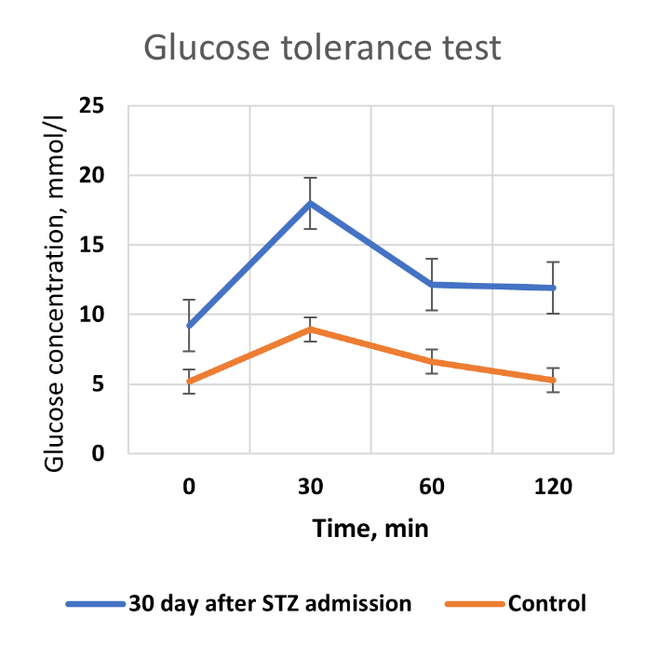

Рисунок 1. Тест толерантности к глюкозе

Таблица 1.

**Показатели крови при сахарном диабете 2 типа**

|  |  |  |  |
| --- | --- | --- | --- |
| Показатель | Интактная группа | CД2 30 суток | СД2 60 суток |
| Глюкоза, ммоль/л | 5,99±0,172,3 | 12,11±1,031 | 12,23±0,51 |
| Гликозилированный гемоглобин, % | 4,33±0,28 | 5,00±0,72 | 4,52±0,60 |
| Концентрация инсулина в плазме крови, пкг/мл | 59,51±3,93 | 48,73±2,31 | 41,87±0,91 |

Поскольку различий между контрольной и интактной группами выявлено не было, в дальнейшем все сравнения проводились с интактной группой.

1 - различия с показателем группы интактных животных достоверны при P<0,05

2 - различия с показателем группы СД 30 достоверны при P<0,05

3 - различия с показателем группы СД 60 достоверны при P<0,05

На ранних стадиях развития сахарного диабета 2 типа изучали структуру поджелудочной железы и функциональную активность эндокринной части.

***Морфология и морфометрия***

В интактной группе животных ткань поджелудочной железы соответствует гистологической норме. (Рисунок 2). Поскольку различий между контрольной и интактной группами выявлено не было, в дальнейшем все сравнения проводились с интактной группой.

Рисунок 2. Экзокринная и эндокринная части поджелудочной железы в условиях физиологической нормы (интактная группа), окр. гематоксилином и эозином, ув. х 400.

Состояние поджелудочной железы изучали на 30 и 60 сутки развития сахарного диабета 2 типа. В поджелудочной железе крыс с сахарным диабетом 30 суток отмечался умеренно выраженный интерстициальный отек в строме, очаговое полнокровие трабекулярных сосудов с образованием сладж-комплексов.

В эндокринной части поджелудочной железы на 30 сутки исследования в островках Лангерганса определялись дистрофия и некроз части эндокриноцитов, развитие анизоцитоза и анизонуклеоза. Это сопровождалось нарушением со стороны микроциркуляторного русла, что выражалось повышенной проницаемостью сосудистой стенки и развитием интерстициального отека. В части островков были стерты границы и отмечалось слияние островков между собой (Рис. 3B).

В поджелудочной железе животных с сахарным диабетом 60 суток нарастали нарушения со стороны микроциркуляторного русла в виде полнокровия и капиляростаза трабекулярных сосудов, стромального отека.

В панкреатических островках поджелудочной железы на 60 сутки развития сахарного диабета 2 типа наблюдались анизоцитоз и анизонуклеоз эндокриноцитов. Нарастали нарушения микроциркуляторного русла: в капиллярных петлях островка определялись сладж-комплексы, интерстициальный отек был более выражен (рис. 3D).

Эти признаки указывают на усиление воспалительной реакции в поджелудочной железе при развитии сахарного диабета 2 типа.

Рисунок 3. A - Экзокринная часть поджелудочной железы: 1.Некроз ацинарных клеток, 2.Анизонуклеоз, 3.Полнокровие и сладж-комплексы трабекулярных сосудов;

B - Панкреатические островки на 30 сутки развития СД 2: 1. Интерстициальный отек в островке, 2. Анизоцитоз, 3. Слияние островков;

C - Экзокринная часть поджелудочной железы на 60 сутки развития СД 2: 1. Слияние островков, 2. Зернистая дистрофия ацинарных клеток;

D - панкреатический островок на 60 сутки развития СД 2: 1. Полнокровие и сладж-комплексы капиллярных петель, 2. Интерстициальный отек, окраска гематоксилином и эозином, ув. X400

Морфометрические исследования показали, что в группах крыс с диабетом 30 суток количество панкреатических островков, их площадь и общее содержание в них клеток не изменились по сравнению с интактной группой. При этом число β-клеток в островках снизилось практически вдвое с 77,65±0,9 % в исходе до 42,34±7,9 % (P<0,05) в эксперименте. Снизилась и функциональная активность β-клеток, поскольку оптическая плотность инсулина в островках Лангерганса уменьшилась с 1,23±0,34 до 0,7±0,14 усл. ед. (P<0,05) Это соответствовало понижению концентрации инсулина в плазме крови с 59,51±3,9 до 48,73±2,3 пг/мл (P<0,05) (Таблица 1, рис.4).

Несмотря на нарастание патологических изменений в структуре островков Лангерганса на 60 сутки, морфометрические показатели оставались на уровне 30 суток развития СД2. Сохранение массы и оптической плотности β-клеток связано со стабильным уровнем глюкозы (12,11±1,03 на 30 сутки и 12,23±0,5ммоль/л на 60 сутки развития сахарного диабета (P<0,05)) и инсулина в плазме крови (48,73±2,3 на 30 сутки и 41,87±0,9 пг/мл на 60 сутки (P<0,05)). (Таблица 1, рис.4)

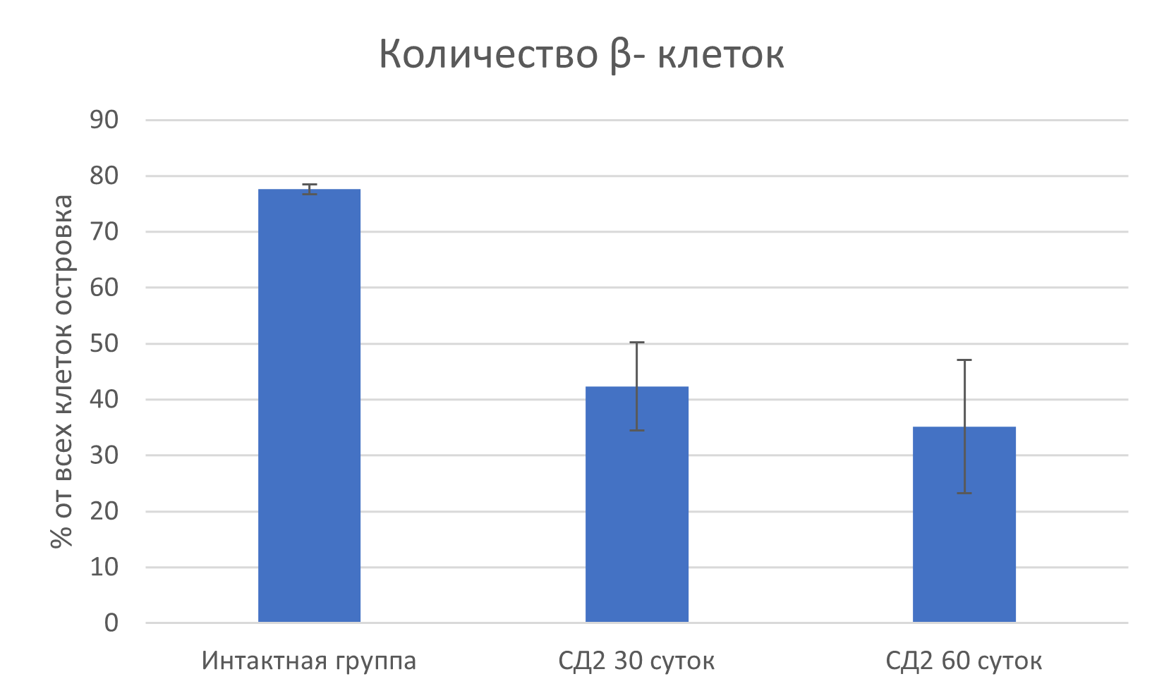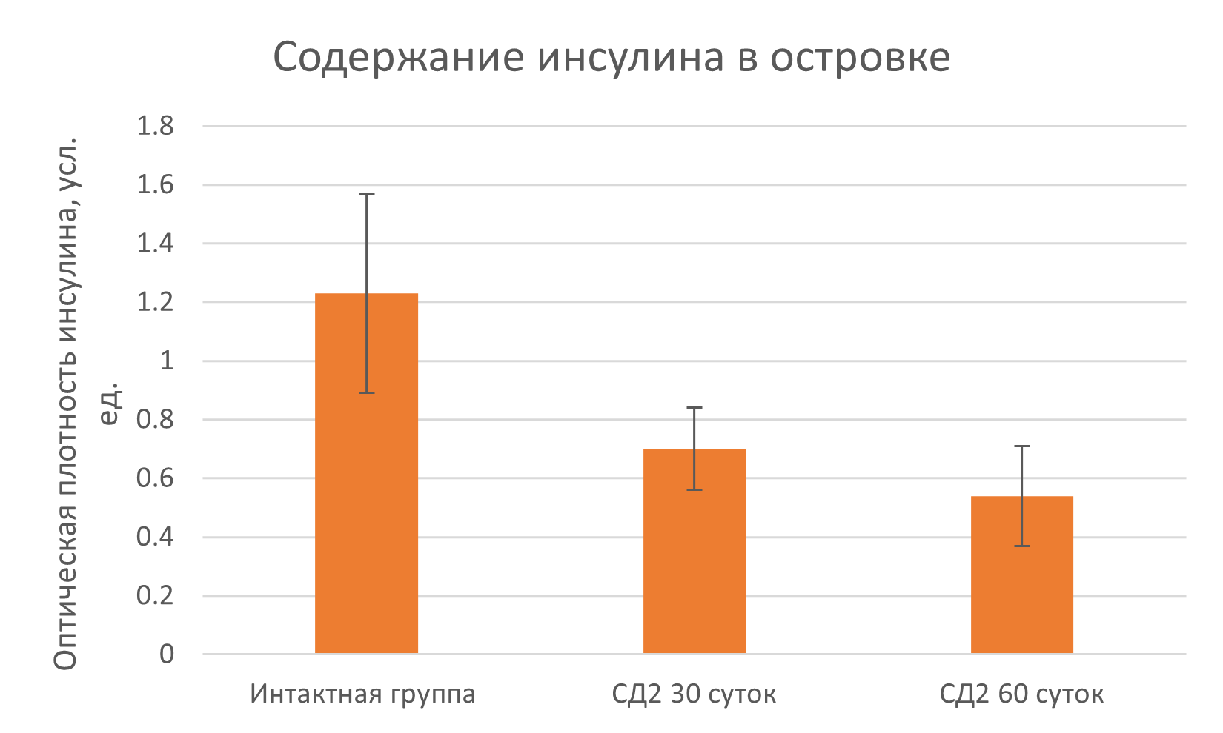

Рисунок 4. Содержание инсулинпродуцирующих клеток и концентрация инсулина на фоне СД2. А. Интактная группа, B. СД2 30 суток, C. СД2 60 суток, Окраска гематоксилином и эозином, ув. х 400.

***Исследование цитокинов***

|  |  |  |  |  |
| --- | --- | --- | --- | --- |
| **Показатель** | | **Интактная группа** | **СД 2 30 суток** | **СД 2 60 суток** |
| TNF-a | Плазма | 16,14±3,1 | 4,76±1,9 | 7,69±2,7 |
| Гомогенат | 217,7±23,7 | 102,82±9,6 | 127,9±29,4 |
| TGF-b | Плазма | 270,75±21,3 | 149,40±18,9 | 126,72±10,1 |
| Гомогенат | 221,97±79,9 | 115,30±14,6 | 127,71±30,7 |
| IFN-g | Плазма | 133,53±12,1 | 730,95±229,4 | 752,69±155,0 |
| Гомогенат | 920,77±154,6 | 695,36±55,0 | 466,59±109,0 |

TNF-α (фактор некроза опухоли) участвует в системном воспалении, инициирует острофазную реакцию, является эндогенным пирогеном, участвует в апоптозе клеток, способствует некрозу опухолей [13] []. Существует два вида рецепторов, с которыми может связываться TNF-α. Один находится на клетках большинства тканей организма, а другой только на клетках иммунной системы [14]. Ответ клетки на стимуляцию TNF- α будет зависеть от сигнального пути, который выбирается в зависимости от типа клетки, дополнительной стимуляции другими цитокинами, микроокружения и др. Сигнал может быть направлен по воспалительному, пролиферативному, апоптотическому или антиапоптотическому путям. Таким образом, кроме его основных воспалительной и апоптотической функции возможны и прямо противоположные [27][28].

Инсулинорезистентность (ИР) и Ожирение: в жировой ткани грызунов в биологической модели ожирения и у лиц с ожирением концентрация TNF-α повышена. В жировой ткани и у лиц с ИР было описано хроническое неспецифическое воспаление. Увеличение уровня TNF-α влияет на механизмы регуляции инсулина. [Tumor necrosis factor-alpha: Role in development of insulin resistance and pathogenesis of type 2 diabetes mellitus]

TGF-β1 синтезируется практически всеми клетками в неактивной форме и сохраняется во внеклеточном матриксе после выхода из клетки, образуя депо цитокина, способного перейти в активную форму после воздействия свободных форм кислорода, ионизирующей радиации, изменении ph в кислую сторону при воспалении [27,41][42]. Во взрослом организме TGF-β способствует изменению пролиферации клеток, в большинстве случаев – подавлению, усилению формирования внеклеточного матрикса за счет активации синтеза его компонентов [27]. TGF-β подавляет дифференцировку Тh17 - лимфоцитов, а также пролиферацию T- и B-лимфоцитов [43][44]. Что касается макрофагов, TGF-β1 способствует их активации по противовоспалительному пути. Однако, в условиях хронического воспаления в присутствии большого количества провоспалительных цитокинов сигнал от TGF-β1 теряется и репрограммирования макрофагов не происходит [45].

IFN-γ is a glycosylated protein of 25 kDa that is produced by [NK cells](https://www.sciencedirect.com/topics/veterinary-science-and-veterinary-medicine/natural-killer-cell) and by type 1 CD4 and CD8 [T cells](https://www.sciencedirect.com/topics/veterinary-science-and-veterinary-medicine/t-cell) (immune IFN).

 A primary role for IFN-γ is the activation of macrophages to increase [phagocytosis](https://www.sciencedirect.com/topics/immunology-and-microbiology/phagocytosis), tumoricidal properties, and [intracellular killing](https://www.sciencedirect.com/topics/immunology-and-microbiology/intracellular-killing) of pathogens, particularly bacteria and fungi. IFN-γ induces macrophage production of a variety of inflammatory mediators and reactive oxygen and nitrogen intermediates.

## [[Cytokines and Chemokines](https://www.sciencedirect.com/science/article/pii/B9780123744104003745)

D.E. Griffin, in [Encyclopedia of Virology (Third Edition)](https://www.sciencedirect.com/referencework/9780123744104/encyclopedia-of-virology), 2008

]

***Пролиферативная активность β-клеток***

Белок Ki-67 присутствует во всех активных фазах клеточного цикла (G1, S, G2 и митоз), но отсутствует в покоящихся клетках в фазе G0 [9]*.* Клеточная концентрация белка Ki-67 заметно возрастает в S-фазе клеточного цикла [10].

У здоровых крыс количество делящихся β-клеток незначительно [11]. При сахарном диабете 2 типа на 30 и на 60 сутки достоверного увеличения количества делящихся β -клеток обнаружено не было, хотя тенденция к этому просматривается. Подобный эффект наблюдается в литературе [12]. (рис. 5).

Рисунок 5. Пролиферативная активность инсулинсинтезирующих клеток. Конфокальный микроскоп, окраска антителами на инсулин и Ki-67, ув. Х 400

*Заключение*

Были изучены особенности течения заболевания на ранних стадиях в экспериментальной модели сахарного диабета 2 типа. В динамике подтвердились умеренная гипергликемия и гипоинсулинемия. С развитием сахарного диабета 2 типа количество островков Лангерганса сохранялось на протяжении всего исследуемого периода. Однако в морфологической структуре островков были выявлены патологические изменения, проявляющиеся в виде интерстициального отека анизоцитоза и анизонуклеоза, которые нарастали к 60 суткам течения диабета и свидетельствовали о развитии воспалительных процессов. Содержание клеток в островках не изменялось на протяжении всего эксперимента, но при этом количество бета-клеток снижалось, а их пролиферативная активность имела тенденцию к росту. Уменьшалась также оптическая плотность бета-клеток, что сопровождалось снижением концентрации инсулина и увеличением содержания глюкозы в плазме крови. Эти показатели оставались стабильными на протяжении всего срока наблюдения.

Список литературы

1. 1 [Stanley S Schwartz](https://pubmed.ncbi.nlm.nih.gov/?term=Schwartz+SS&cauthor_id=26798148) at al. The Time Is Right for a New Classification System for Diabetes: Rationale and Implications of the β-Cell-Centric Classification Schema. // Diabetes Care. – 2016 – V. 39(2). – P 179-86.
2. [Ralph A. DeFronzo](https://www.ncbi.nlm.nih.gov/pubmed/?term=DeFronzo%20RA%5BAuthor%5D&cauthor=true&cauthor_uid=19336687). From the Triumvirate to the Ominous Octet: A New Paradigm for the Treatment of Type 2 Diabetes Mellitus //[Diabetes](https://www.ncbi.nlm.nih.gov/pmc/journals/582/)  - 2009. – V. 58(4). – P 773–795.
3. Srinivasan K., Ramarao P. Animal models in type 2 diabetes research: an overview //Indian Journal of Medical Research. – 2007. – Т. 125. – №. 3. – С. 451.
4. Sharma R. et al. Experimental Models on Diabetes : A Comprehensive Review // Int. J. Adv. Pharm. Sci. 2013. Vol. 4. P. 1–8.
5. Ito M. et al. Characterization of low dose streptozotocin-induced progressive diabetes in mice //Environmental toxicology and pharmacology. – 2001. – Т. 9. – №. 3. – С. 71-78.
6. Ghasemi A., Khalifi S., Jedi S. Streptozotocin-nicotinamide-induced rat model of type 2 diabetes //Acta Physiologica Hungarica. – 2014. – Т. 101. – №. 4. – С. 408-420.
7. Masiello P. et al. Experimental NIDDM: development of a new model in adult rats administered streptozotocin and nicotinamide //Diabetes. – 1998. – Т. 47. – №. 2. – С.224-229.
8. Danilova I. G. et al. Partial recovery from alloxan-induced diabetes by sodium phthalhydrazide in rats //Biomedicine &amp; Pharmacotherapy. – 2017. – Т. 95. – С. 103-110.
9. Bruno S., Darzynkiewicz Z. Cell cycle dependent expression and stability of the nuclear protein detected by Ki‐67 antibody in HL‐60 cells //Cell proliferation. – 1992. – Т. 25. –№. 1. – С. 31-40.
10. Darzynkiewicz Z. et al. Initiation and termination of DNA replication during S phase in relation to cyclins D1, E and A, p21WAF1, Cdt1 and the p12 subunit of DNA polymerase δ revealed in individual cells by cytometry //Oncotarget. – 2015. – Т. 6. – №. 14. – С.11735.
11. Sjöholm Å. Diabetes mellitus and impaired pancreatic β‐cell proliferation //Journal of internal medicine. – 1996. – Т. 239. – №. 3. – С. 211-220.
12. Willcox A. at al. Evidence of increased islet cell proliferation in patients with recent-onset type 1 diabetes // [Diabetologia](https://link.springer.com/journal/125) – 2010. – Vol 4. – P. 2020–2028.
13. 37. Olszewski M.B. et al. TNF Trafficking to Human Mast Cell Granules: Mature Chain-Dependent Endocytosis // J. Immunol. 2007. Vol. 178, № 9. P. 5701–5709.
14. 38. Theiss A.L. et al. Tumor necrosis factor (TNF) α increases collagen accumulation and proliferation in intestinal myofibroblasts via TNF receptor 2 // J. Biol. Chem. 2005. Vol. 280, № 43. P. 36099–36109.

## [Kidney International](https://www.sciencedirect.com/journal/kidney-international)

[Volume 88, Issue 4](https://www.sciencedirect.com/journal/kidney-international/vol/88/issue/4), October 2015, Pages 662-665

# Relevance of TNF-α in the context of other inflammatory cytokines in the progression of diabetic nephropathy

Author links open overlay panel[LinSun](https://www.sciencedirect.com/science/article/pii/S2157171615322747" \l "!)[1](https://www.sciencedirect.com/science/article/pii/S2157171615322747" \l "!)[Yashpal S.Kanwar](https://www.sciencedirect.com/science/article/pii/S2157171615322747" \l "!)[23](https://www.sciencedirect.com/science/article/pii/S2157171615322747" \l "!)

## [Cytokines and Chemokines](https://www.sciencedirect.com/science/article/pii/B9780123744104003745)

D.E. Griffin, in [Encyclopedia of Virology (Third Edition)](https://www.sciencedirect.com/referencework/9780123744104/encyclopedia-of-virology), 2008